令和５年度グリーンストック事業 庭木譲受希望者応募要項

１ グリーンストック事業
市民の皆様から提供された庭木を希望する方に無料で斡旋し，庭木を有効利用することにより都市緑化の推進を図る事業です。

２ 応募資格
○ 市内に居住する方（造園業・植木販売業等に従事している方を除く。）
○ 申込は１世帯（代表者１名）につき１件，申込本数は１世帯につき５本までとします（応募者の住所が同じ場合は同一世帯とみなします。）。

３ 応募方法
仮植場（位置図，経路図，植付配置図を参照）又は水戸市公園協会ホームページ（https://www.mito-park.net）にて希望する庭木番号，庭木名を必ず確認し，「庭木譲受申込書」に記入のうえ，応募期間内に郵送又は直接公園協会までお申込みください。
また，庭木の搬出（掘り取り・運搬・植付け）は各自で行っていただきますので，必要に応じて庭木の大きさや掘り取り，運搬方法等について，事前に仮植場で確認していただき，お申込みください。
なお，仮植場の事前見学の際には，植物公園管理事務所に事前見学の旨をお伝えください。
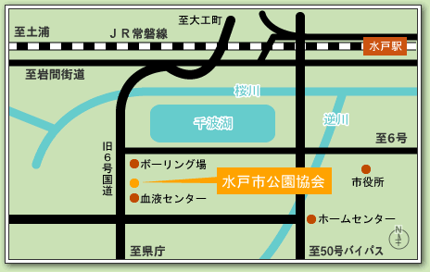
○応募期間 令和６年１月11日（木）～１月24日（水）
当日消印有効（期間前の受付はできません。）
○応募先 〒310-0851 水戸市千波町508番地の59
（問合せ先） 一般財団法人水戸市公園協会
℡２４４－２８９５（担当者 小山，幸田）
※公園協会窓口でお申込みの方へ
千波湖
受付は，月曜日～金曜日の
駐車場（工事中）
少年の森駐車場
午前9時から午後５時までです。
水戸市公園協会
土曜日・日曜日・祝日は休みになります。

４ 譲受者の決定
１本の庭木に１名の申込みの場合は，応募締め切りの時点で譲受者決定となりますが，申込者が複数のときは抽選により譲受者を決定します。いずれの場合も申込者あてに結果を通知します。
抽選は公園協会が行いますので，申込者の出席は不要です。

5 庭木の引渡し
○日 時 2月24日（土）・25日（日）・3月３日（日） 各日とも午前９時～午前11時30分
○場 所 仮植場（水戸市小吹町５０４ 水戸市植物公園内南側 管理事務所前）
※管理事務所駐車場で受付を行います。
※スコップ，手袋，シート等の移植運搬に必要な用具をご持参のうえ，上記いずれかの日時に必ず搬出してください。
※庭木の大きさに応じた車両でおいでください。（軽自動車や乗用車では運搬できない場合がありますので，必要に応じて事前の確認をお願いします。）

6 庭木搬出に係る経費
譲渡する庭木は無料ですが，庭木の搬出（掘り取り・運搬・植付け）に要する全ての費用は譲受者の 負担になります。植付けなどで専門業者を希望する方は，公園協会までお問合せください。

7 その他
〇 応募期間中に申込みがなかった庭木については，結果通知の際に追加申込みのお知らせをしますので，譲受を希望する方は改めてお申し込みください（申込者複数の場合は抽選）。
〇 天候などの影響により，引渡し前に枯れてしまった庭木については，譲渡の対象外とさせていただきますので，ご了承ください。
※ 譲受決定後の譲受辞退は，他の申込者のご迷惑となりますので，お受けすることはできません。

